Sistema de adquisición de señales EMG
Integrantes:
Marcelo de la Fuente (ma.delafuente.@udd.cl)
Benjamín Saldivar (b.saldivarb@udd.cl)
Manuel Sepulveda (ma.sepulvedar@udd.cl)
Curso: Electrónica Biomédica. Sección 1.

Contexto

Las señales electromiográficas (EMG) son tipos de bioseñales eléctricas generadas por los músculos, ocupadas para la detección de patologías musculares y nerviosas. Esto es posible, gracias a la fijación de rangos de funcionamiento normales en relajación y contracción, lo cual en caso de obtener resultados fuera del umbral, puede entregar indicios de una variedad de afecciones como síndrome de túnel carpiano, hernia de disco, o distrofia muscular. (Electromiografía y Estudios de Conducción Nerviosa, s. f.).

En este contexto, surge la necesidad de desarrollar sistemas que permitan la detección de estas señales, así como su amplificación y filtrado, dada su naturaleza de baja amplitud, y susceptibilidad al ruido. Nuestra motivación de desarrollo de este proyecto radica en la alineación de requerimientos del sistema con conceptos estudiados en clase, como componentes ligados a la conversión análogo - digital, o a la amplificación como son los transistores, así como experiencias previas en el área, en ramos orientados a la salud humana.

Si bien la innovación no constituye un pilar fundamental del proyecto, su realización nos brindará un acercamiento a la elaboración de sistemas electrónicos biomédicos, a través de lo cual podremos hacer uso de herramientas ingenieriles para entregar soluciones novedosas que apoyen al diagnóstico, tratamiento, y prevención de patologías médicas desde el marco de la electrónica.

Dentro de los proyectos de Hardware abierto investigados destacan la BioAmp EXG Pill (https://github.com/upsidedownlabs/BioAmp-EXG-Pill), una placa de frente analógico compacta cuyo diseño permite modificar de forma sencilla la amplificación y filtración de la señal, dentro de un mismo componente. El hardware destaca por su bajo costo, guía paso a paso de ensamblaje y disponibilidad completa de archivos, aunque como desventaja se tiene que requiere de un microcontrolador externo con conversor analógico digital y alimentación aislada por seguridad. En segundo lugar, se encuentra el OLIMEX SHIELD-EKG-EMG (https://www.olimex.com/Products/Duino/Shields/SHIELD-EKG-EMG/open-source-hardware), un módulo de expansión para Arduino que ofrece una unión directa con placas comunes de desarrollo, presentando como desventaja la alta vulnerabilidad al ruido si se conecta vía USB.

Además, como diseños con protoboards se destacan dos (DIY Muscle Sensor / EMG Circuit for a Microcontroller : 13 Steps (with Pictures) - Instructables ), (Sensor EMG Tutorial completo - UNIT Electronics ). El diseño propuesto por Instructables posee la virtud de ser altamente educativo, empleando componentes discretos y accesibles que facilitan el ensamblaje básico; no obstante, presenta la desventaja de aplicar rectificación de media onda que descarta información morfológica de la bioseñal original. Por otra parte, el módulo referenciado por UNIT Electronics destaca por ser una solución compacta y de bajo costo, pero tiene la desventaja de basarse en integrados (como el AD8232) que, si bien detectan bioseñales, poseen una etapa de filtrado orientada principalmente a electrocardiografía (ECG), lo que limita su desempeño óptimo frente al espectro frecuencial de la electromiografía (EMG).

3. Objetivos

Decidimos inspirarnos en el proyecto Sensor EMG Tutorial completo - UNIT Electronics, tomando como aporte los componentes, y el paso a paso. Respecto a la dirección propia que tomará el proyecto, se buscará una manera de realizar una prueba de señal con un mecanismo controlado externo, a diferencia del proyecto referencial que utiliza electrodos en piel, a modo de facilitar la lectura.

Objetivo general: Elaborar un sistema de detección y acondicionamiento de señales EMG, proporcionadas por una fuente de prueba, que permita su visualización al ser conectado a un dispositivo.

Objetivos secundarios:

- Diseñar e implementar de forma óptima la amplificación analógica capaz de elevar la amplitud diferencial de la bioseñal.

- Desarrollar una etapa de filtrado analógico eficaz para atenuar las componentes de ruido, particularmente la interferencia de red a 50 Hz.

- Digitalizar y transmitir la señal acondicionada para su monitoreo en tiempo real.

Variables de interés e interacción:

La variable de interés a medir será el voltaje superficial generado por la actividad contráctil del músculo. El sistema interactúa con el medio externo a través de la captación física usando electrodos superficiales adheridos a la piel del usuario. La variable de control emplea un microcontrolador que digitalizará las muestras analógicas y servirá como actuador lógico enviando los datos a una interfaz gráfica.

4. Requerimientos

- Alimentación y Seguridad: El sistema contará con alimentación energética aislada de la red eléctrica usando baterías de 9V con conversores DC-DC para garantizar la seguridad del usuario y disminuir el ruido de la señal.
- Acondicionamiento (Ganancia): La etapa inicial deberá usar un amplificador de instrumentación con un CMRR elevado para rechazar el ruido de modo común proveniente del cuerpo humano.
- Filtrado Analógico: Se requerirá un filtro de banda adaptado a frecuencias musculares y un filtro elimina sintonizado a 50 Hz.
- Digitalización: El dispositivo de procesamiento deberá realizar la conversión Análogo-Digital con una resolución mínima de 10-bits para no perder fidelidad en la señal de baja amplitud.
- Interfaz y Transmisión: El sistema transmitirá los datos vía comunicación serial (UART/USB) permitiendo el graficado de los valores en tiempo real.

5. Diagrama de bloques

El prototipo comenzará por la captación de señales mediante electrodos dispuestos sobre el músculo. Estas señales biológicas (entradas) ingresarán a un bloque de pre-amplificación diferencial que rechazará el ruido en modo común. Posteriormente, la señal pasará por un bloque de filtrado analógico responsable de aislar las frecuencias de interés, para luego dirigirse al microcontrolador. Este último bloque digitalizará la lectura a través de su ADC y transmitirá la data por puerto serial a un bloque final, que será un computador, para el análisis gráfico y visualización por parte del operador.

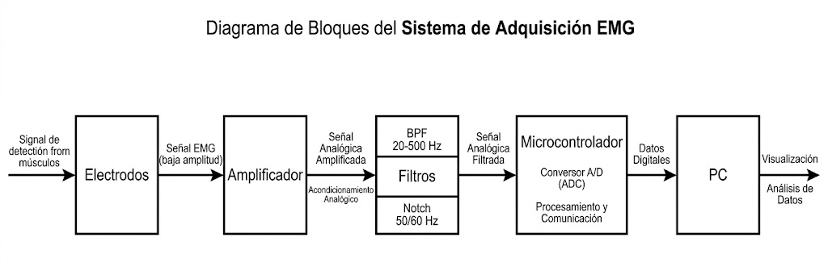

6. Tareas

- Marcelo de la Fuente: Programación de la lógica del microcontrolador, desarrollo del pipeline de procesamiento de datos y levantamiento de la interfaz de visualización/scripting.

- Benjamín Saldivar: Diseño y simulación de la circuitería analógica y coordinación general.

- Manuel Sepulveda: Ensamblaje físico de los componentes en la protoboard, pruebas de continuidad, testeo de electrodos y verificación de seguridad eléctrica del circuito.

7. Evaluación de pruebas

Las principales debilidades que podría enfrentar este proyecto se asocian directamente con la alta vulnerabilidad a la interferencia electromagnética (ruido). Al utilizar componentes genéricos montados en una protoboard, la antena natural generada por los cables y el movimiento físico pueden inducir artefactos de ruido de igual o mayor magnitud que la bioseñal, ensuciando de cierta forma la señal correspondiente a los cambios de voltaje del músculo. Además, puede existir una flaqueza en la disponibilidad de amplificadores de instrumentación de alto rendimiento en el mercado local, lo que podría reducir la eficacia de la primera etapa del circuito.

Para validar el equipo, se diseñará una prueba de contracción isométrica. El caso de éxito estará dado por la observación en la pantalla de una línea base estable (ruido minimizado) mientras el músculo objetivo se encuentre en reposo (relajación), seguida inmediatamente por una explosión de actividad (incremento de amplitud clara y sostenida) al solicitar la flexión muscular voluntaria. Se emplea como referencia perceptual de éxito la comparación de las gráficas obtenidas empíricamente frente a las curvas de contracción EMG estándar proporcionadas por la bibliografía biomédica.

Bibliografía

Electromiografía y estudios de conducción nerviosa. (s. f.). https://medlineplus.gov/spanish/pruebas-de-laboratorio/electromiografia-y-estudios-de-conduccion-nerviosa/
Instructables. (2017, 1 noviembre). DIY Muscle Sensor / EMG Circuit for a Microcontroller. Instructables. https://www.instructables.com/Muscle-EMG-Sensor-for-a-Microcontroller/
Molina, A. (2025, 9 de junio). Sensor EMG tutorial completo. UNIT Electronics. https://blog.uelectronics.com/electronica/sensor-emg-tutorial-completo/

